Nowe kaszki ryżowe Nestlé bez dodatku cukru* - dużo dobra w każdej łyżeczce
Coraz większa grupa rodziców szuka dla swoich dzieci produktów bez zbędnych dodatków. Z myślą o nich Nestlé właśnie stworzyło nowe kaszki ryżowe bezmleczne bez dodatku cukru* w 3 atrakcyjnych smakach. To produkty „gęste odżywczo” – każda łyżeczka to dużo dobrego dla maluszka: wyselekcjonowane ziarna zbóż, żelazo oraz witaminy i składniki mineralne dla odporności**.

Produkty zbożowe to ważny element diety dziecka, jednak mogą się one istotnie różnić między sobą pod względem zawartości składników ważnych dla najmłodszych.
W ofercie Nestlé właśnie pojawiły się 3 kaszki ryżowe bez dodatku cukru*. To produkty zbożowe o wysokiej gęstości odżywczej, dopasowanej do wielkich potrzeb małych brzuszków.
Porcja kaszki dopasowana została do potrzeb maluszka w II półroczu i wielkości jego brzuszka – to około 190 ml pełnowartościowego posiłku bez glutenu.
Każda łyżeczka kaszki jest pełna tego, co dobre dla najmłodszych:
l wyselekcjonowanych ziaren zbóż – produkty powstały na bazie starannie dobranych ziaren zbóż, rosnących na słonecznym południu Europy – we Włoszech i Hiszpanii;
l żelaza, ważnego dla prawidłowego rozwoju funkcji poznawczych, dzięki czemu wystarczy zaledwie 1 porcja, by dostarczyć ponad 50% dziennego zapotrzebowania maluszka na ten składnik;
l witamin i składników mineralnych dla odporności – w skład produktu wchodzą cynk, wspomniane już żelazo, oraz witamina A i C, wspierające prawidłowe funkcjonowanie układu odpornościowego dziecka, który wciąż nie osiągnął jeszcze pełnej sprawności.
Wszystkie produkty zawierają również dodatek Bifidus BL, czyli kultur bakterii naturalnie zasiedlających przewód pokarmowy maluszków karmionych piersią.
Dzięki kaszkom Nestlé łatwiej jest zaspokoić zapotrzebowanie maluszka na kluczowe witaminy i składniki mineralne – np. w porównaniu z popularną kaszą manną czy płatkami owsianymi, mimo zbliżonej energetyczności nowości zawierają m.in. minimum 2 razy więcej żelaza i nawet 15 razy więcej jodu. Dodatkowo, są dobrym źródłem witamin A, C i D, których nie ma w innych produktach zbożowych.

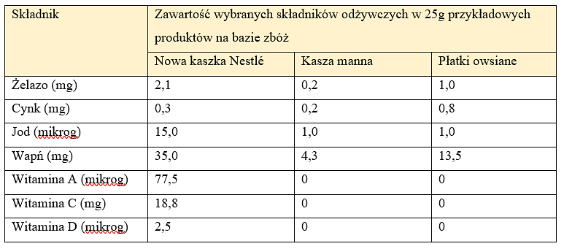
Nowe kaszki nie zawierają dodatku cukru – jedynie cukry naturalnie obecne w składnikach, głównie zbożu i owocach. Stworzone zostały dla niemowląt po 6. miesiącu i małych dzieci. Do wyboru są:
• Kaszka ryżowa bezmleczna Mango,
• Kaszka ryżowa bezmleczna Jabłko, śliwka,
• Kaszka ryżowa bezmleczna 5 owoców.
Nowe produkty ułatwią rodzicom komponowanie śniadań i kolacji, sprawdzą się również jako przekąska w ciągu dnia.
Kaszki Nestlé to jakość specjalnie dla niemowląt i małych dzieci. Powstają z myślą o najmłodszych już od 1867 roku – to ponad 150 lat doświadczenia w tworzeniu produktów dla wymagających, małych konsumentów. Eksperci Nestlé dobrze wiedzą, jak wybierać zboża i owoce, a następnie badać ich jakość – wszystkie kaszki posiadają na etykiecie ikonkę wieku podawania, która oznacza, że spełniają rygorystyczne normy prawne żywności dla niemowląt i małych dzieci, m.in. w zakresie stosowanych surowców i produktu gotowego czy przebiegu procesu produkcyjnego.
Produkty nie zawierają mleka ani glutenu. Nowości, podobnie jak wszystkie kaszki Nestlé, są też wolne od oleju palmowego.
*zawierają cukry naturalnie obecne w składnikach - zbożach i owocach

Ważna informacja.
Gdy maluszek przyjdzie na świat, najlepszym dla niego sposobem żywienia jest karmienie piersią. Mleko mamy zapewnia zbilansowaną dietę i chroni przed chorobami. W pełni popieramy zalecenia Światowej Organizacji Zdrowia dotyczące wyłącznego karmienia piersią przez pierwsze sześć miesięcy życia dziecka. Po tym okresie należy rozpocząć wprowadzanie żywności uzupełniającej o odpowiedniej wartości odżywczej przy jednoczesnej kontynuacji karmienia piersią do ukończenia przez dziecko 2 lat. Zdajemy sobie też sprawę z tego, że nie zawsze rodzice mogą karmić swoje dziecko mlekiem mamy. Zachęcamy do skonsultowania sposobu żywienia dziecka ze specjalistą ochrony zdrowia. Jeśli zdecydowaliście, że Wasze dziecko nie będzie karmione piersią, powinniście pamiętać, że ta decyzja jest trudna do odwrócenia - rozpoczęcie częściowego dokarmiania butelką spowoduje zmniejszenie ilości wytwarzanego mleka. Stosowanie mleka modyfikowanego niesie ze sobą konsekwencje socjalne i finansowe, które należy wziąć pod uwagę. Jeśli zdecydowaliście, że maluszek będzie karmiony piersią, przypominamy, że prawidłowe zbilansowanie jadłospisu mamy jest bardzo istotne. Jej zdrowa dieta w czasie ciąży i po porodzie pomaga gromadzić składniki odżywcze niezbędne do prawidłowego przebiegu ciąży, przygotowuje do okresu laktacji i pomaga ją utrzymać. Dzieci rozwijają się w różnym tempie, dlatego czas wprowadzenia posiłków uzupełniających należy skonsultować z lekarzem lub położną. Aby uniknąć ryzyka dla zdrowia dziecka ważne jest, by mleko modyfikowane i żywność uzupełniającą przygotowywać, stosować i przechowywać zawsze zgodnie z informacją na opakowaniu.
O Nestlé Polska S.A.
Nestlé Polska S.A. to, należący do grona liderów, producent m.in. produktów dla niemowląt i małych dzieci. W portfolio firmy znajdują się m.in. mleka modyfikowane, kleiki, kaszki, dania w słoiczkach, soki i nektary, deserki, przekąski i suplementy diety dostępne pod markami NAN 2, LITTLE STEPS 2, Gerber, Gerber Organic, Nestlé, BOBO FRUT, Yogolino, Sinlac czy NANCARE. Naszym celem jest nie tylko wspomagać rodziców w trosce o żywienie i zdrowie ich dzieci, ale także edukować ich w zakresie znaczenia diety dla prawidłowego rozwoju i wzrostu maluchów oraz zasad jej właściwego bilansowania.

